Práctica 2.2

TAREA 1
- Realizar el siguiente grid responsive para desktop, Tablet y móvil con mediaqueries aplicando la filosofía mobile first
- Color de Fondo: gainsboro
- Fuentes: para el título: fontTitulo3.ttf y para el resto Sans-serif
- Cuando el ratón pasa por encima de una imagen, se vuelve de color gris y el puntero se cambia por una mano.

Desktop:

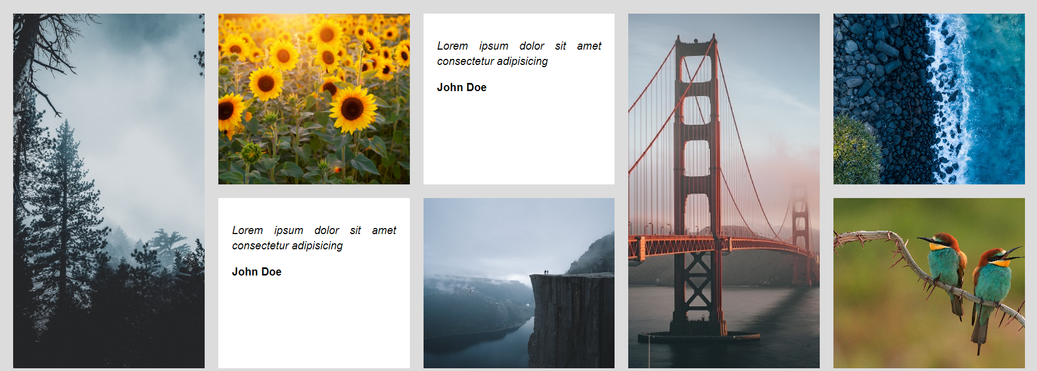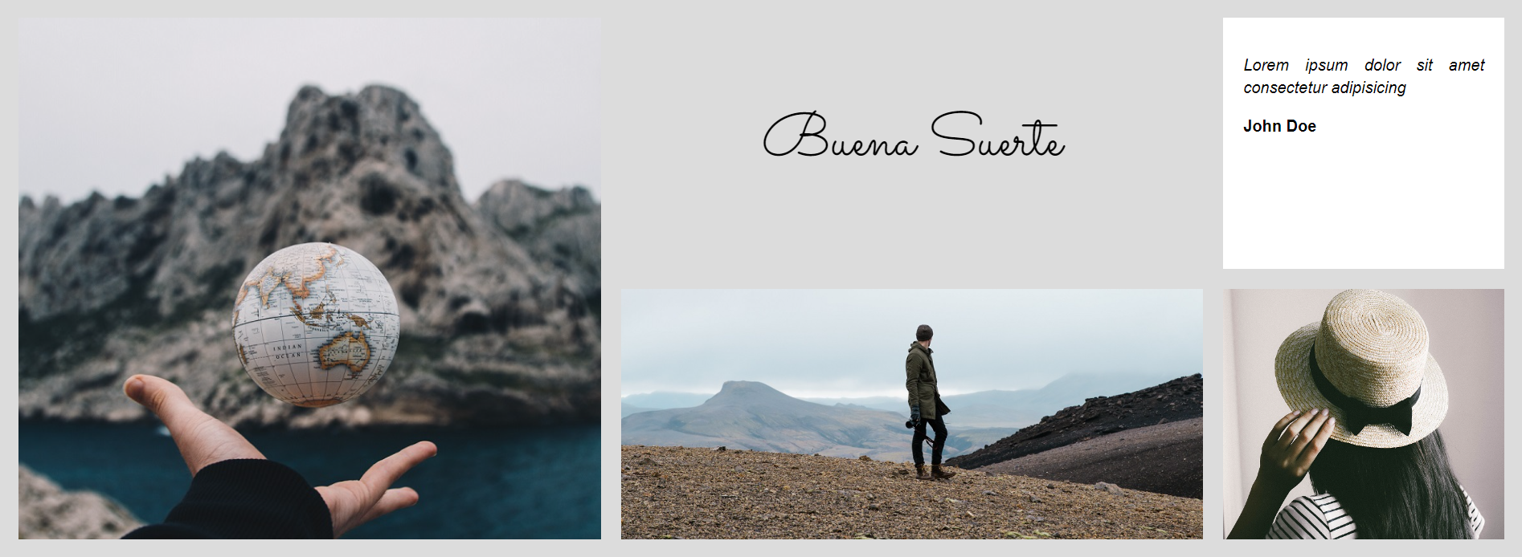

Tablet
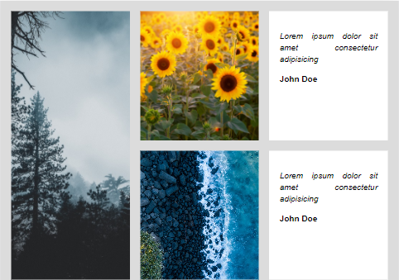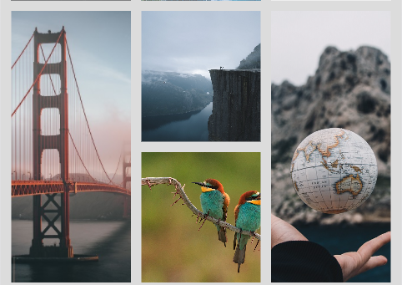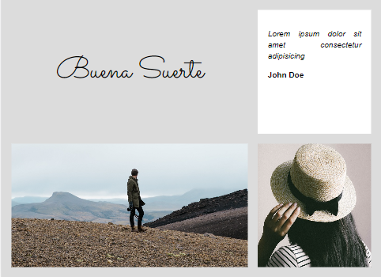
Móvil: diseño personal

TAREA II

- Realizar también en modo responsivo desktop first los diseños realizados en:
  - Landing Page Abogados
  - Bento grid

